Horacio Luis Paulín - DNI 17099627
E mail: hlpaulin gmail.com- 351 4619185-
Facultad de Psicología y CIFFyH, Universidad Nacional de Córdoba
Eje temático: EDUCACION PODER Y SUJETO(S)
Palabras claves:Conflictos, jóvenes, educadores, subjetivación, normalización.

Entre la normalización y la subjetivación. Posturas docentes frente a las relaciones juveniles y sus conflictos en escuelas secundarias

Introducción

En esta comunicación presento avances de una investigación doctoral centrada en la reconstrucción y comprensión de la perspectiva de los jóvenes y educadores sobre los conflictos en las relaciones entre estudiantes en instituciones escolares. Los objetivos de investigación son indagar cuáles son las prácticas relacionales e incidentes críticos en la sociabilidad juvenil y cuáles son los sentidos cotidianos de interpretación de los conflictos en dichas relaciones por parte de jóvenes y educadores. La estrategia metodológica es cualitativa, orientada por la teoría fundamentada (Glaser y Strauss, 1967) con un diseño de investigación flexible que incluye observación participante, entrevistas y grupos de discusión con jóvenes, docentes y directivos durante 2010 y 2011 en dos escuelas secundarias de diferente tipo de gestión (privada y estatal) y población social (clase media alta y sectores populares) respectivamente, de la ciudad de Córdoba, Argentina. El diseño comparativo entre dos casos institucionales permitió analizar variaciones en las prácticas docentes con referencia a conflictos similares entre los estudiantes.
En esta ponencia me centro en la perspectiva de los agentes educativos sobre los conflictos presentes en las relaciones juveniles desde el análisis de las preocupaciones en sus prácticas docentes y las posturas (Dreier, 2005) asumidas con respecto a los conflictos entre estudiantes

Ingresando a las preocupaciones de las prácticas docentes: sexo, droga y rendimiento

En entrevistas a docentes, preceptores y directivos emergieron un conjunto de temas recurrentes, como preocupaciones de la práctica docente. Si bien el contexto de la entrevistas delimitaba a los objetivos de la investigación centrados en las conflictividades entre alumnos y los abordajes de los agentes educativos, fue importante abrir la escucha a un conjunto de inquietudes y prioridades que los participantes del estudio compartieron en las conversaciones. Estas preocupaciones se centraron en: a) las dificultades de aprendizaje, el abandono y el desinterés de los estudiantes, b) el consumo de drogas, c) las prácticas sexuales y embarazos “prematuros” y d) conflictos entre jóvenes. Abordaré ésta última referida a “tratos agresivos”, “conductas violentas”, “poca tolerancia a la diferencia”, “discriminación”, y “peleas”, a través de las categorías: a) juegos verbales, físicos y escaladas de violencia, b) conflictos por celos y rivalidades amorosas y c) prejuicios y miradas negativas que motivan agresiones diversas entre los estudiantes. Para ello describo qué se percibe como conflictivo en cada incidente y qué explicaciones se ensayan para dar cuenta de los mismos de parte de los educadores.

Juegos verbales y físicos: desbordes y escaladas de violencia

En el caso de la escuela estatal, profesores y preceptoras distinguen los conflictos en las relaciones según varones y mujeres. Observan micro violencias donde se ponen en juego la hombría de los varones producto de juegos verbales y de desafío corporal que se desbordan o derivan en insultos y violencia física más graves recorriendo el circuito de las “peleas”. Los adultos perciben más los “estallidos” emocionales, aunque no se toman en cuenta las presiones a que los se ven expuestos los varones a manifestar un comportamiento socialmente aprobado como los de fuerza física y agresividad para ser considerados “masculino”.

E-¿hay algo que te preocupe más en tu trabajo como preceptora con los chicos?
Hoy en día lo que me puede preocupar es la agresividad que tienen entre ellos, la falta de compañerismo en los chicos, porque se forman subgrupos, siempre ha habido los grupos pero no con la agresividad que hay ahora, que hoy existe, porque enseguida se van a las manos, a los insultos, te espero y eso antes no sucedía.
Hasta el año pasado los problemas se suscitaban a mitad de año para adelante y ahora tenemos de principios de año problemas y problemas graves. Graves en el sentido de que se marcan, situaciones que se marcan (cortan) la cara, este… entonces vos te das cuenta que son los grupos los que se incitan a alguno de sus compañeros, a dale que vas, que es mejor pelear que hablar. (Preceptora Escuela Estatal)

Celos, rivalidades amorosas y “chicas bravas”

En el caso de las chicas emergen violencias situacionales “por celos y rivalidades” dicen los profesores, donde se ponen en juego los atributos de belleza, habilidades de seducción y la popularidad.

E- ¿a qué te referís que ves más violencia entre ellos?
S: Verbal, por lo menos en mi hora más que todo verbal. El insulto, hasta de la misma chica para con el chico, antes no era… y después viene el golpecito, la cachetada, de la chica para con el chico, del chico para con la chica, es decir ya no hay diferencias si es una chica si le tiene que pegar una cachetada se la pega. (Prof. Lengua Escuela Estatal)

Para ellas tener novio o novia, “salir” con alguien, o tener varios admiradores brinda prestigio social y les otorga una posición importante en sus grupos de referencia. Pero estos aspectos relevantes para los adolescentes, son poco importantes para algunos adultos cuando perciben a estas relaciones desde la naturalización y la minimización, en tanto que son operaciones que invisibilizan los componentes históricos y genérico-sociales de las violencias (Maldonado, 2005; Paladino, 2006). De allí la sorpresa de la mayoría de los entrevistados a la mayor exposición pública de las jóvenes en los conflictos por celos o rivalidades declaradas. Dicha exposición contiene formas no esperadas de comportarse en el uso del cuerpo, la fuerza y el lenguaje desde la representación hegemónica de la femineidad siempre en comparación con el género masculino: “son más brutas que los varones”, “meten el pecho como los chicos”, “tienen la boca peor que los varones”, “no son cualquier chica, son chicas bravas”.
La postura de varios adultos en ambas escuelas es de pronta sanción moral a las chicas “bravas” cuando no de profunda distancia, ya que no son las alumnas “esperadas”. Podemos preguntarnos si no estamos presenciando nuevos modos de subjetividad femenina los cuales son vistos como desajustados e inesperados en el escenario escolar para los profesores (Mejías Hernández, 2013).

Las intolerancias múltiples y la “discriminación”
En ambas escuelas fue recurrente la mención de los educadores a rivalidades entre los estudiantes a partir de expresiones intolerantes y discriminatorias frente a gustos musicales, preferencias estéticas y estereotipos sociales.

E-¿y las relaciones entre los chicos como las ves?
Psic- Hay cuestiones de rivalidad de grupos... Unos los consideran negros a los que no están con ellos, se tratan de gronchos, no sé cuál es la categoría... Ya sea por la música, por cómo se visten… y otros se ponen otras categorías... Entonces eso genera malestar, bronca, hasta que se van a las manos muchas veces, muchas, muchísimas… y ahí está con la mirada, con la subjetividad, que me relaja, que me mira mal… (Psicopedagoga Escuela Estatal)

Algunas clasificaciones sociales que se van recreando de modo negativizante son vehiculizadas por los juegos de miradas y de palabras. Se cristalizan múltiples categorías de clasificación entre jóvenes que se construyen como polos opuestos e intolerables: negros/as y fashion, gente villera y gente cheta, nosotros/as y peruanos/as/bolivianos/as. Los profesores de la escuela privada también observan procesos de discriminación entre jóvenes que motivarían a las agresiones verbales y físicas.

El curso está dividido en dos grandes grupos, uno es de chicos que venía de antes y se sientan la derecha. El otro grupo es el de los varones que son todos repitentes que han venido de otras escuelas. Hay cuestiones de discriminación entre ambos grupos, por ejemplo los que son nuestros, que venían antes de acá, les decían que los otros eran negros pero no de piel te aclaran porque acá se habla mucho de no discriminar por la raza, pero te dicen son “negros de comportamiento” y porque son gente sin cultura, sin modales que no tienen formación. Para colmo esos chicos son repitentes de un año la mayoría y hay dos alumnos que repiten por 2º vez y hay uno que repite por 3º vez el cuatro año. Entonces a ese último chico no tendríamos que haberlo admitido, es muy grande, hay mucha diferencia. (Tutora Escuela Privada)

Además de la naturalización y minimización de los conflictos relacionales entre adolescentes se suma otra forma de posicionarse frente a la discriminación social: la externalidad. Se puede observar en la forma de definir los problemas de discriminación ya que si bien la intolerancia no es por lo “racial” y es reprochable éticamente, es algo que está ahí fuera, les sucede a los jóvenes y no a los adultos. Estos últimos están fuera del problema porque han aprendido a “convivir con las diferencias” aunque reproduzcan miradas estigmatizantes frente a los estudiantes de sectores populares y repitentes que se incluyen en la escuela.

Posturas docentes frente a la conflictividad entre y con los alumnos.
Desde la psicología cultural se considera que la práctica social no es homogénea, está más bien nutrida de acciones sociales diversas y situadas, que están vinculadas con una estructura social. Recuperar este concepto de contexto social local es central para considerar la subjetividad de los actores adultos a la hora de visualizar, explicar y actuar con respecto a los conflictos entre estudiantes en la escuela. Los contextos locales están estructurados para propósitos y preocupaciones primarias particulares y están marcados por relaciones de poder y ámbitos desiguales de participación. En ese sentido, entendemos por posturas:

…quiero decir los puntos de vista que un sujeto adopta sobre su compleja práctica social personal, sobre eso de lo que es parte y sobre su participación en ello. (...) Las posturas se elaboran contrastando y comparando las comprensiones y orientaciones que provienen de diversas participaciones y preocupaciones locales. Éstas son re-flexionadas, re-consideradas y re-combinadas… [Las posturas] hacen énfasis en el anclaje práctico y las consecuencias prácticas de la reflexión personal (Dreier, 2005: 99).

Los miembros adultos de la escuela llevan delante sus formas de disciplinar, contener e intervenir en los conflictos de sus alumnos, a la vez que construyen enunciados de justificación de sus prácticas. Tienen en cuenta las regulaciones normativas de la escuela pero también puntos de vista o posturas éticas personales y profesionales que, “han construido a través de sus experiencias con los dilemas cotidianos que les plantea su trabajo con adolescentes” (Mejías Hernández, 2013: 33).
En el análisis de discursos y prácticas docentes me orienté por una codificación en entrevistas y registros de observación a través de la búsqueda y comparación de incidentes críticos donde se daban posturas docentes en tanto formas de mirar y actuar en los conflictos junto a justificaciones y argumentos sobre sus acciones emprendidas como resolución. En la relectura de los datos construí dos categorías emergentes: a) posturas responsabilizadoras - normalizantes y b) posturas corresponsables subjetivantes que permiten reunir modos diferentes de intervenir en los conflictos.
En estas categorías se hace referencia a los puntos de vista de los actores adultos de la escuela sobre los grados de responsabilidad y corresponsabilidad, en cuanto a cómo se perciben en o fuera de los conflictos de convivencia de sus alumnos y de ellos consigo mismos. Es decir, que se sienten o no compelidos a intervenir en el abordaje de los conflictos como parte de su rol como educadores. Por otra parte, los tipos normalizantes o subjetivantes se refieren al tipo de acción frente a los conflictos que se desprende de dicho punto de vista en los que importa el papel reservado a los jóvenes en la tensión entre heteronomía y autonomía.
Esquema Nº 1 Posturas docentes frente a los conflictos

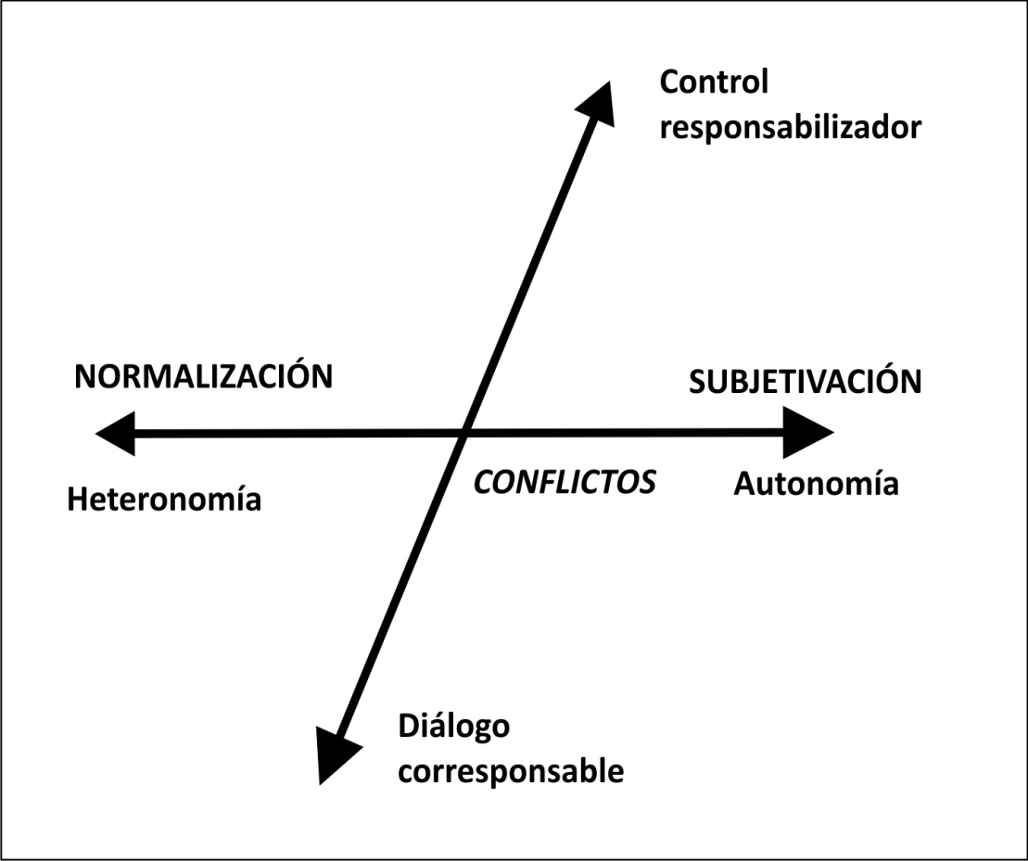

Mientras que en la posición de normalización el énfasis está puesto en lo que hay que inducir y producir como subjetividad en los estudiantes- desde una concepción de sujetos de obligaciones que deben obedecer al mundo escolar-, en la posición subjetivante se asume explícitamente una tensión entre la transmisión de normas y valores adultos con márgenes de autonomía progresiva y reconocimiento del niño y del adolescentes como sujetos con derechos. El papel del sujeto adulto se dispone más al control reificante o a la escucha y al diálogo subjetivante del otro, respectivamente. En igual sentido, la consideración del conflicto se reduce a un evento disruptivo a ser evitado y /o controlado en el “normal” desarrollo de la clase o de las rutinas escolares o, por el contrario, se aproxima a una concepción como oportunidad para el aprendizaje cognitivo y socio moral de los sujetos (Jares, 1997; Palladino, 2006).

Del análisis de conjunto de las perspectivas de los agentes educativos aparece una fuerte tendencia a una visión disruptiva del conflicto en la vida escolar junto a juicios naturalizadores acerca de los motivos de su emergencia en la adolescencia vista como etapa conflictiva del sujeto consigo mismo. También se expresan representaciones de la conflictividad de los alumnos asociadas a modelos de crianza familiar deficientes y, en el caso de los docentes de alumnos de sectores más populares, asociados más fuertemente a una visión estigmatizante de las familias pobres.
Como en otros estudios (Paladino, 2006; Tamar, 2005) se observa cierta tendencia en algunos agentes educativos a subestimar la potencialidad de los efectos de las situaciones de violencia tales como los menosprecios, las burlas y las discriminaciones entre alumnos mientras que se enfatiza la atención por las violencias físicas. Esta mirada se relaciona con una postura poco dispuesta y menos sensible para comprender la afectividad de los alumnos, que minimiza los sentimientos de vergüenza, ridículo o de temor que puedan experimentar al ser objeto de denigraciones personales.
Se trata de miradas subestimadoras y naturalizadoras del impacto que sobre la subjetividad de los alumnos y alumnas puedan tener expresiones y juicios descalificatorios diversos. Estas posturas las nomino responsabilizantes y “normalizadoras disciplinarias” (Lastra, 2006).
También se observan en el aula negaciones y evitaciones de los conflictos de los adultos con sus alumnos. La emergencia de emocionalidades intensas como miedos a ser objeto de la violencia o del desprecio de los jóvenes, y actitudes de tipo confrontativas desde el enojo y “subidas de apuesta” verbales, promueven la escalada de violencia más que su abordaje. Esto se evidencia en casos más extremos como las “invitaciones a pelear” (a veces en broma, a veces en serio) de algunos adultos a los jóvenes cuando son confrontados por éstos en el aula. Otros agentes educativos tienen una disposición a comprender empáticamente el lugar de vulneración del joven, aunque no desde un sentido compasivo ni indulgente, sino desde una postura subjetivante, es decir que concibe al otro como sujeto de derechos y con capacidad de autonomía, es decir respetable y digno de confianza.

Esquema 2 Perspectivas docentes frente a los conflictos entre estudiantes

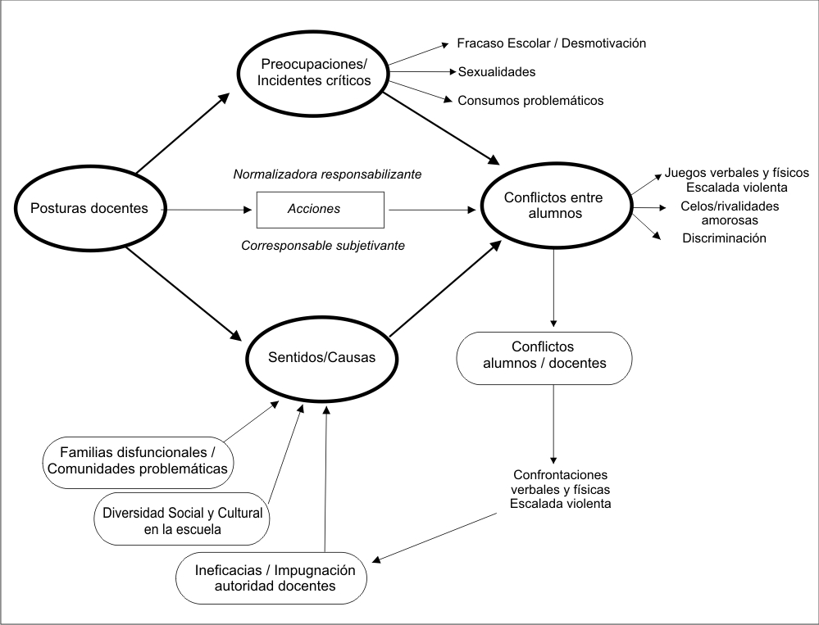

Si bien hay agentes que promueven relaciones subjetivantes en ambas escuelas, es en la de gestión privada donde se puede hablar de una tendencia hacia un clima escolar ético subjetivante (Di Leo, 2009). En las distintas prácticas de abordaje de los conflictos entre estudiantes predominan juicios morales equitativos y éticas de cuidado autonomizantes (Palladino, 2006) no reducidas a rutinas de mero disciplinamiento. Además, se realizan acciones de promoción de la convivencia con participación estudiantil y de los profesores y cuando se producen articulaciones entre actores adultos de la escuela con cierto consenso ideológico sobre la educación podemos hablar de la construcción incipiente de un colectivo de trabajo que se posiciona en forma corresponsable y subjetivante con los estudiantes.
Las acciones como modalidades de intervención son diferentes en cada escuela y se relacionan con los estilos e idearios institucionales. En la escuela estatal revisten el carácter más del tipo descripto por Tamar (2005) como estrategias y acciones no resolutivas que se limitan a intervenir con los alumnos involucrados cuando se visibiliza el problema. No avanzan a un abordaje grupal y transversal o curricular de los problemas de convivencia y el conflicto no es visto como oportunidad para la reflexión colectiva y el aprendizaje de la convivencia. Se centran en el control de las peleas y las agresiones físicas mediante separaciones de alumnos, sanciones disciplinarias y apelaciones ambiguas a la policía. En la escuela privada se dan también resoluciones individuales y solitarias de los docentes pero en alternancia con otras estrategias más colectivas e incluso institucionales como consultas acerca de las normas de convivencia, jornadas de Sexualidad y Género, debates sobre adicciones y acciones en equipo entre distintos actores de la escuela que abordan problemas como el maltrato entre pares, discriminación sexual y confrontaciones entre alumnos y profesores.
Ambas escuelas están en un momento de transición entre transformaciones ambiguas de modelos autoritarios hacia modelos pedagógicos más democráticos en un contexto de nuevas configuraciones de la autoridad y la construcción del respeto social en las relaciones intergeneracionales. Los actores adultos construyen distintas posturas personales frente a los conflictos entre jóvenes y con ellos mismos en el contexto de estilos institucionales diferentes que operan como sostén y límite de sus prácticas docentes.

Bibliografía
DI LEO, P. (2009). Experiencias juveniles de confianza, reconocimiento y transformación en escuelas medias, Tramas. Subjetividad y Procesos Sociales, 31, 67-100.
DREIER, O. (2005). Trayectorias personales de participación a través de contextos de práctica social, en Pérez Campos, G.; Alarcón Delgado, I.; Bernal, J. y Salguera Velázquez, A. (Comp.) Psicología Cultural, Vol. 1, México, UNAM, Facultad de Estudios Superiores de Iztacala, pp. 81-128.
GLASER, B. y STRAUSS, A. (1967). The discovery of grounded theory. Strategies of qualitative research. New York: Aldine Publishing.
JARES, X. (1997). El lugar del conflicto en la organización escolar, Revista Iberoamericana de Educación 15.
Lastra, K. (2006). Tradiciones docentes en situaciones de conflictividad institucional. XI Simposio Interamericano de Investigación Etnográfica en Educación Buenos Aires: UBA.
Maldonado, M. (2005). Noviazgo, emotividad y conflicto. Relaciones sociales entre alumnos de la escuela media Argentina. Revista Mexicana de Investigación educativa X-(26).
Mejía Hernández J. (2013). Relaciones sociales y violencias entre adolescentes de secundaria, Tesis de Doctorado CINVESTAV-DIE.
Mejía Hernández J y Weiss E. (2011). La violencia entre chicas de secundaria. Revista Mexicana de Investigación Educativa 16 (49), 545-570.
Paladino, C. (2006). Conflictos en el aula. Perspectivas y voces docentes. Buenos Aires: Miño y Dávila.
TAMAR, F. (2005). Maltrato Entre Escolares (Bullying): Estrategias de Manejo que implementan los Profesores al Interior del Establecimiento Escolar. Psykhe, 14, (1).

De acuerdo con el método de comparación constante de la teoría fundamentada (Glaser y Strauss, 1967).

